INFORME MENSUAL | X |  | INFORME FINAL

INFORMACIÓN BÁSICA DEL CONTRATO o CONVENIO o ACEPTACIÓN DE OFERTA PRINCIPAL (únicamente dejar la modalidad de contrato que aplique)
FECHA DE ELABORACIÓN DEL INFORME |  |  |  |  |  |  |  |  |  |  | 15 | 12 | 2023
PERIODO DE REPORTE DEL INFORME |  |  |  | Del primero (1) de diciembre de 2023 hasta el treinta y uno (31) de diciembre de 2023
TIPO DE CONTRATO |  |  |  | PRESTACIÓN DE SERVICIOS PROFESIONALES
No. CONTRATO o CONVENIO o ACEPTACIÓN DE OFERTA |  |  |  | CD-DP-1348 DE 2023
NOMBRE DEL CONTRATISTA |  |  |  | DIANA PAOLA GARNICA VEGA
C.C. o N.I.T |  |  |  | 40.782.194
OBJETO DEL CONTRATO o CONVENIO o ACEPTACIÓN DE OFERTA |  |  |  | Prestación de servicios profesionales de abogado para la representación judicial y extrajudicial de los usuarios del servicio de defensoría pública; y la promoción, defensa, ejercicio y divulgación de los derechos humanos.
ACTA DE INICIO | SI |  | N/A |  | x |  | FECHA SUSCRIPCIÓN ACTA DE INICIO
FECHA DE INICIO |  |  |  | 01 |  | 06 |  | 2023 | FECHA DE TERMINACIÓN |  | 31 | 12 | 2024
VALOR TOTAL DEL CONTRATO |  |  |  | $ 98.667.000.00 |  |  |  |  |  | FORMA DE PAGO | MENSUAL
CERTIFICADO DE DISPONIBILIDAD PRESUPUESTAL No. |  |  |  |  |  |  |  |  |  | REGISTRO PRESUPUESTAL No. | 2450323
  Vigencia 2023 - SIIF No 61623 del 03-02-2023
Supervisión o Interventor
NOMBRE DEL SUPERVISOR o INTERVENTOR |  |  |  | ULISES ALVAREZ SANTOYO
CARGO |  |  |  | PROFESIONAL ADMINISTRATIVO Y DE GESTION COORDINADOR DE UNIDAD 8 SPA

CUMPLIMIENTO DE LAS OBLIGACIONES CONTRACTUALES
Pago de seguridad social y riesgos laborales

Pago aporte al sistema de salud Aporte Obligatorio. |  | $ 259.650
Pago aporte al sistema de pensiones Aporte Obligatorio. |  | $ 332.352
Pago aporte de ARL obligatorio. |  | $ 10.843
Subsistema de Gestión de la Seguridad y Salud en el Trabajo (SG-SST)
CERTIFICO que he cumplido con la política del Subsistema de Gestión de la Seguridad y Salud en el Trabajo (SG-SST) de la DEFENSORÍA, con alcance sobre todos sus centros de trabajo y todos sus servidores públicos y contratistas, así como adoptar las disposiciones legales e internas para el cumplimiento del (SG-SST). |  | SI
Subsistema de Gestión Ambiental (SGA)
CERTIFICO que he cumplido con la política del Subsistema de Gestión Ambiental (SGA) de la DEFENSORÍA, con alcance sobre todos sus centros de trabajo y todos sus servidores públicos y contratistas, así como adoptar las disposiciones legales e internas para el cumplimiento del (SGA). |  | SI
Obligaciones del Contratista
Obligaciones | Descripción de actividades realizadas para el cumplimiento de las obligaciones, logros y obstáculos
Prestación de servicios profesionales de abogado para la representación judicial y extrajudicial de los usuarios del servicio de defensoría pública; y la promoción, defensa, ejercicio y divulgación de los derechos humanos. | Preste desde la aprobación de la póliza, desde el día 1 diciembre de 2023 hasta el 31 de diciembre de 2023, la Representación judicial de los diferentes Usuarios del servicio que me fueron asignados mediante los repartos pertinentes realizados por el supervisor ante los Juzgados Penales del circuito de conocimiento en Bogotá. realizando una asesoría jurídica e integral, informándoles los derechos, garantías y obligaciones, dentro del marco de los Derechos Humanos, promocionando los mismos y divulgándoselos de manera oportuna y eficiente. Se ejerció igualmente la Defensa técnica pertinente.

OBSERVACIONES

N/A: No aplica.

Anexos: INFORME DE EJECUCIÓN FINAL DESDE EL 1 DE DICIEMBRE DE 2023 HASTA EL 31 DE DICIEMBRE DE 2023 ENVIADO A TRAVÉS DEL CORREO INSTITUCIONAL AL DEL SUPERVISOR DEL CONTRATO, QUE CORRESPONDE A LOS PROCESOS ANTE JUECES PENALES DE CIRCUITO CON FUNCIONES DE CONOCIMIENTO Y VISIÓN WEB AL 100%.

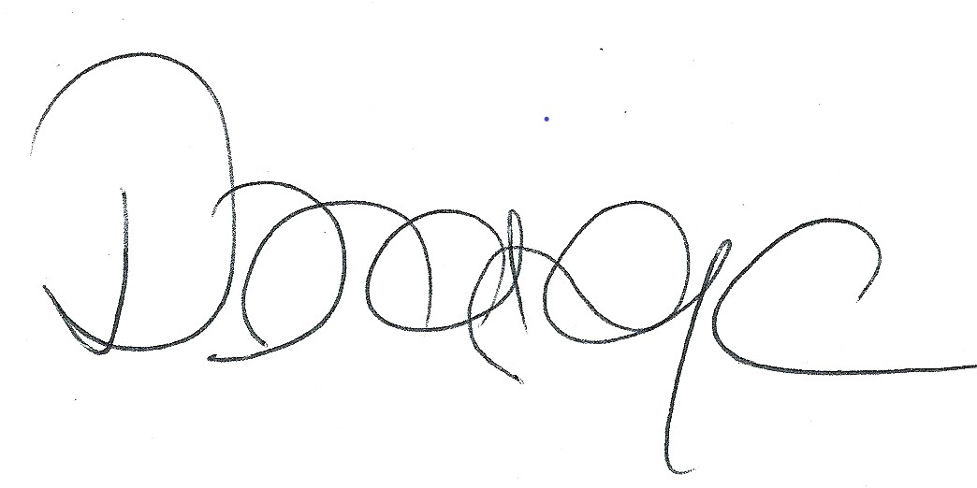
______________________________________
DIANA PAOLA GARNICA VEGA

